**6.6.2024**

# V kadeřnictví Klier slaví Den otců. I muži obecně totiž milují péči o vlasy

Den otců se u nás a v mnoha dalších zemích slaví 3. červnovou neděli, letos svátek připadá na 16. června. Je oslavou tatínků a otcovství a původně je americký. Založila ho Sonora Smart Doddová, která tak chtěla ocenit obětavou péči, se kterou se o ni a její sourozence její ovdovělý tatínek staral.

**V Klieru nabízí spoustu perfektních služeb i pro muže a táty**

[Kadeřnictví Klier](https://www.klier.cz/) nabízí péči o vlasy pro celou rodinu. Na své si zde přijdou rozhodně i muži.

* Základem péče pro pány je **skvělý střih na míru**. Ten vyžaduje perfektní odborné kadeřnické znalosti a praxi. Zkušení kadeřníci z Klieru střih vždy přizpůsobí konkrétnímu muži. Některým sluší střih strojkem, jiným „do ztracena“, dalším spíše společenský styl. V Klieru se postarají o všechny.
* **Péče o vousy** je další pánská nezbytnost. V Klieru mužům dopřejí **individuální střih a finální styling vousů**. Na salónech pořídíte také **špičkové produkty** pro mužskou pokožku a vousy, od šampónu až po olej na vousy. **Tip na domácí péči o vousy** je třeba [olej na vousy](https://shop.klier.cz/STMNT-Olej-Na-Vousy-50-ml?search=vousy) od STMNT.
* Standardem je dnes i **pánské barvení**, v Klieru proto mají pro muže speciální pánské barvy Cover´5 od L´Oréal Professionnel. Působí jen 5 minut a postupně se vymývají, takže není nutné řešit odrosty. Šedivé vlasy se pouze „zakašírují“ a vzhled tak zůstane velmi přirozený.
* Vše se rozhodně neobejde bez **domácí péče o vlasy**. Skvělý tip pro muže je [řada Genesis Homme od Kérastase](https://shop.klier.cz/index.php?route=product/search&search=genesis%20homme), jejíž produkty pánské vlasy vyživí, zpevní a posílí. Můžete si také pořídit [výhodný set Genesis Homme Rutina](https://shop.klier.cz/index.php?route=product/product&product_id=1018&search=genesis+homme), který obsahuje šampon, posilující sérum a vosk pro okamžité zahuštění vlasů. Set vyjde levněji, než kdybyste si jednotlivé kvýrobky kupovali zvlášť.

**Den otců slaví v Klieru od 10. do 16. června**

V Klieru se Den otců slaví od 10. do 16. června. V tyto dny mohou všichni skvělí tátové a muži získat k vlasovému střihu nebo barvení navíc ZDARMA relaxační, příjemnou a dlouhou masáž hlavy a vlasové pokožky. Masáž vás nejen zklidní, ale i důkladně prokrví pokožku a pomáhá tak předcházet nepříjemnému padání vlasů. V salónu stačí říct **heslo TÁTA**.

Kadeřnictví Klier najdete je na 33 místech České republiky a nemusíte se sem **vůbec** objednávat. V Klieru totiž vědí, jak je dnešní doba hektická. Salóny jsou pro vás **otevřené 7 dní v týdnu**. Více informací najdete na webu[www.klier.cz](http://www.klier.cz/). Pohodlně online nakoupíte na [shop.klier.cz](https://shop.klier.cz/).

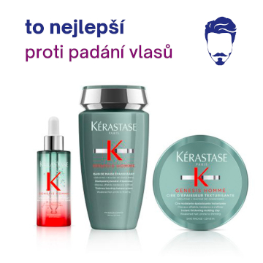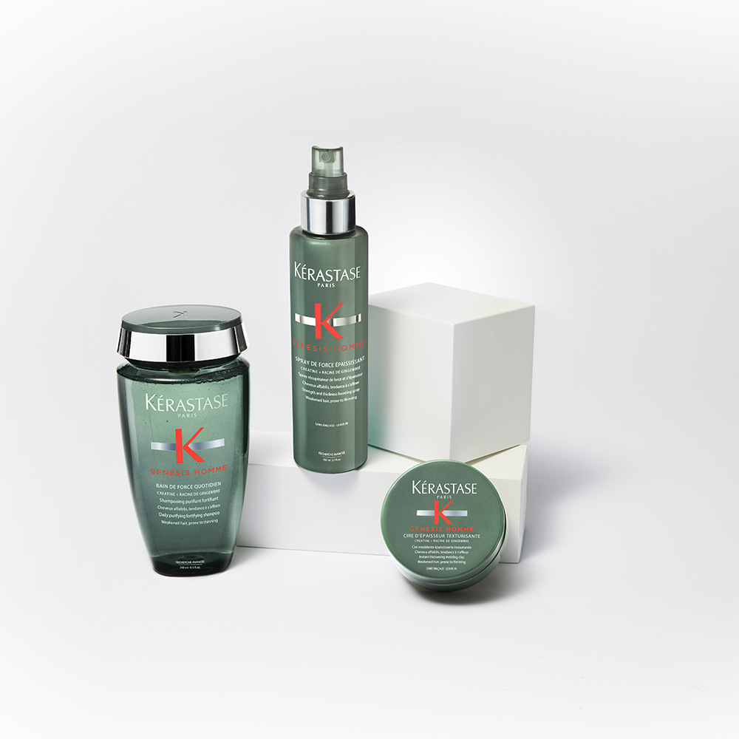

[Kontakty:](https://shop.klier.cz/kerastase-chronologiste-huile-de-parfum-100-ml)

## [Kadeřnictví KLIER Mediální servis:](https://shop.klier.cz/kerastase-chronologiste-huile-de-parfum-100-ml)

[www.klier.cz cammino…](https://shop.klier.cz/kerastase-chronologiste-huile-de-parfum-100-ml)

[www.instagram.com/kadernictvi_klier_cz Dagmar Kutilová](https://shop.klier.cz/kerastase-chronologiste-huile-de-parfum-100-ml)

[www.facebook.com/klierkadernictvicr e-mail: kutilova@cammino.cz](https://shop.klier.cz/kerastase-chronologiste-huile-de-parfum-100-ml)

www.cammino.cz